­­

Slaptosios periodinės spaudos – laikraštis „Varpas“

Čekiškės Prano Dovydaičio vidurinė mokykla, Ilona Rimpovaitė

Laikraščio sunkumai:

„Varpo“ pradžiai buvo skirta 2000 rublių, 1890 m. pridėta dar 1000 rublių M. Jankaus spaustuvei praplėsti. 1899 m. perkėlus spausdinimą į Ragainę, tolokai nuo Tilžės, laikraščio nebegaudavo knygnešiai, nes nei E. Vejeris, nei J. Šionkė sakėsi nežiną, ar toks laikraštis iš viso dar pasirodo Ragainėje.

Laikraščio reikšmė

„Varpe“ pirmuosius literatūrinius žingsnius žengė visa eilė būsimųjų rašytojų: A. Kriščiukaitis-Aišbė, G. Petkevičaitė-Bitė, L. Didžiulienė, J. Mačys-Kėkštas, P. Vaičaitis, J. Biliūnas, G. Landsbergis-Žemkalnis ir kt

Redakcija

Vincas Kudirka redagavo tik pirmuosius numerius, o toliau daugiausia prirašydavo ir beveik ištisai suredaguodavo tik priedą „Tėvynės varpai“, tuo nusakydamas „Varpo“ siekimus ir išryškindamas laikraščio veidą, o Tilžėje ir Ragainėje leidybą tvarkė:

1890 m. Juozas Adomaitis-Šernas,

1891–1894 m. – Jurgis Šaulys, Antanas Milukas, Petras Mikolainis, Martynas Jankus,

nuo 1899 m. kovo mėn. Nr. 6. „Varpą“ redaguoti pradėjo pabėgęs į Mažąją Lietuvą Juozas Bagdonas, jį pasukdamas į socialistų pusę. Jis pats vienas redagavo iki 1903 m. Nr. 7 ir vėl nuo 1904 m. Nr. 9. iki 1905 m. Nr. 6,

1903–1904 m. redagavo Jurgis Šaulys,

nuo 1905 m. Nr. 7 – Povilas Višinskis.

Vokiečių valdžiai atsakingaisiais redaktoriais buvo:

nuo 1889 m. iki 1892 m. Nr. 3 Martynas Jankus.

1892–1894 m. – Kristupas Voska,

1895–1905 m. – Jurgis Lapinas.

Teko keisti ir spaustuves: 1889 m. nuo 1 iki 3 numerio laikraštis buvo spausdinamas pas E. Vejerį Tilžėje, vėliau – pas Kristupą Voską Ragainėje, o šią spaustuvę nupirkus M. Jankui, – Ragainėje ir Tilžėje. Nuo 1892 m. Nr. 4 spausdino Otono fon Mauderodės spaustuvė Tilžėje.

Laikraščio „ Varpo“ kūrėjas

Laikraštį „Varpas“ sukūrė Vincas Kudirka 1889 m. „Varpo“ iniciatoriai buvo 1888 m. Varšuvoje įsteigtos Lietuvos draugijos nariai: Vincas Kudirka, Jonas Gaidamavičius -Gaidys, Juozas Adomaitis-Šernas, Juozas Kaukas, Justinas Staugaitis ir kt. Toje draugijoje buvo vos 22 nariai, tarp jų 12 studentų. Draugijos įstatuose vienas tikslų buvo skatinti švietimą, leidžiant knygas ir laikraščius. Tam tikslui buvo įsteigta varpininkų leidykla, kuri ėmėsi leisti mėnesinį žurnalą „Varpas“, skirtą daugiausia inteligentams.

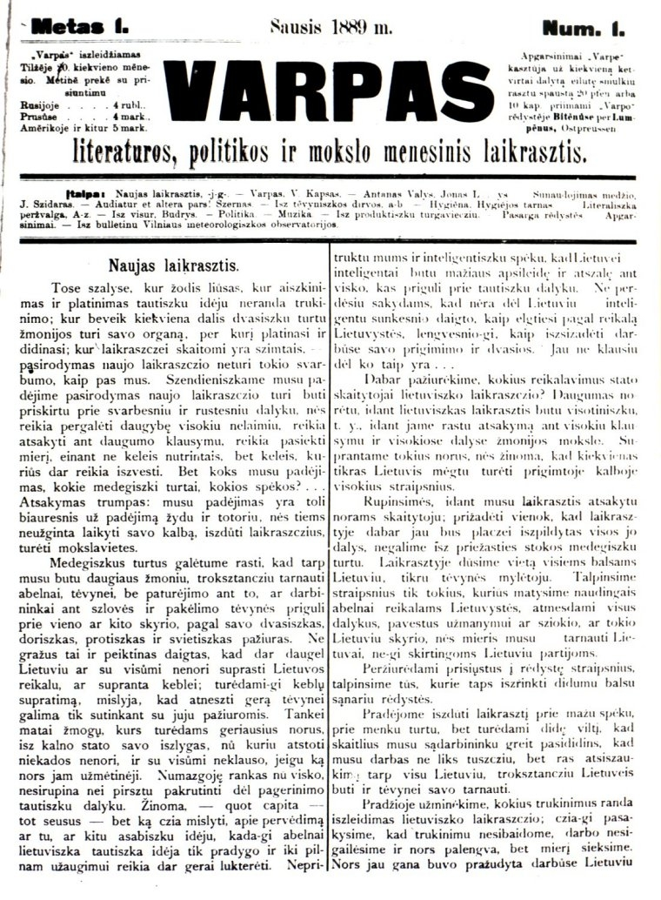

2014.03.13